# 工作流集成文档

目录

[ 集成方需要提供的接口清单（必须）：](#_Toc3331_WPSOffice_Level1) [2](#_Toc3331_WPSOffice_Level1)

[一、 获取所有组织机构维度](#_Toc20894_WPSOffice_Level1) [2](#_Toc20894_WPSOffice_Level1)

[二、 获取所有组织机构（树形结构）](#_Toc26648_WPSOffice_Level1) [3](#_Toc26648_WPSOffice_Level1)

[三、 通过ID获取一个组织机构](#_Toc18742_WPSOffice_Level1) [5](#_Toc18742_WPSOffice_Level1)

[四、 获取指定ID的父组织机构对象列表](#_Toc32040_WPSOffice_Level1) [5](#_Toc32040_WPSOffice_Level1)

[五、 根据用户ID列表获取用户列表](#_Toc19617_WPSOffice_Level1) [6](#_Toc19617_WPSOffice_Level1)

[六、 通过组织结构ID获取用户列表](#_Toc2230_WPSOffice_Level1) [7](#_Toc2230_WPSOffice_Level1)

[七、 通过用户ID列表获取流程执行人列表](#_Toc20396_WPSOffice_Level1) [8](#_Toc20396_WPSOffice_Level1)

[八、 通过自定义查询参数获取用户列表](#_Toc22815_WPSOffice_Level1) [9](#_Toc22815_WPSOffice_Level1)

[九、 岗位分页查询](#_Toc29169_WPSOffice_Level1) [10](#_Toc29169_WPSOffice_Level1)

[十、 通过ID精确查询岗位](#_Toc22373_WPSOffice_Level1) [12](#_Toc22373_WPSOffice_Level1)

[十一、 通过岗位ID列表获取岗位实体列表](#_Toc26880_WPSOffice_Level1) [13](#_Toc26880_WPSOffice_Level1)

[十二、 通过岗位ID列表获取执行人列表](#_Toc14653_WPSOffice_Level1) [14](#_Toc14653_WPSOffice_Level1)

[十三、 获取所有岗位类别](#_Toc6283_WPSOffice_Level1) [15](#_Toc6283_WPSOffice_Level1)

[十四、 通过ID精确查询岗位类别](#_Toc11519_WPSOffice_Level1) [16](#_Toc11519_WPSOffice_Level1)

[十五、 通过岗位类别ID列表获取流程执行人列表](#_Toc12601_WPSOffice_Level1) [17](#_Toc12601_WPSOffice_Level1)

[十六、 通过岗位IDS、组织维度IDS和组织机构ID获取流程执行人列表](#_Toc5564_WPSOffice_Level1) [17](#_Toc5564_WPSOffice_Level1)

[十七、 通过业务实体代码获取条件POJO属性说明](#_Toc13005_WPSOffice_Level1) [18](#_Toc13005_WPSOffice_Level1)

[十八、 通过业务实体代码获取条件POJO属性初始化键值对](#_Toc24891_WPSOffice_Level1) [19](#_Toc24891_WPSOffice_Level1)

[十九、 通过业务实体代码及单据ID重置业务单据流程状态](#_Toc21696_WPSOffice_Level1) [19](#_Toc21696_WPSOffice_Level1)

[二十、 通过业务实体代码、业务ID获取条件POJO属性键值对](#_Toc3762_WPSOffice_Level1) [20](#_Toc3762_WPSOffice_Level1)

[ 集成方需要提供的接口清单（非必须）：](#_Toc12424_WPSOffice_Level1) [21](#_Toc12424_WPSOffice_Level1)

[一、 定义输入参数和返回结果](#_Toc8981_WPSOffice_Level1) [21](#_Toc8981_WPSOffice_Level1)

[二、 自定义获取执行人](#_Toc1009_WPSOffice_Level1) [24](#_Toc1009_WPSOffice_Level1)

[三、 接收任务接口](#_Toc18262_WPSOffice_Level1) [25](#_Toc18262_WPSOffice_Level1)

[ 工作流平台方提供的接口：（示例）](#_Toc1709_WPSOffice_Level1) [26](#_Toc1709_WPSOffice_Level1)

[一、 新增流程类型](#_Toc25643_WPSOffice_Level1) [26](#_Toc25643_WPSOffice_Level1)

[二、 根据流程类型ID，删除对应的流程类型](#_Toc5422_WPSOffice_Level1) [30](#_Toc5422_WPSOffice_Level1)

[三、 流程定义分页查询](#_Toc16339_WPSOffice_Level1) [31](#_Toc16339_WPSOffice_Level1)

[四、 改变流程定义状态](#_Toc23436_WPSOffice_Level1) [33](#_Toc23436_WPSOffice_Level1)

[五、 新增工作界面配置](#_Toc30554_WPSOffice_Level1) [35](#_Toc30554_WPSOffice_Level1)

[六、 流程实例分页查询](#_Toc20789_WPSOffice_Level1) [37](#_Toc20789_WPSOffice_Level1)

[七、 通过VO对象启动流程实例](#_Toc3393_WPSOffice_Level1) [40](#_Toc3393_WPSOffice_Level1)

[八、 完成任务](#_Toc18415_WPSOffice_Level1) [41](#_Toc18415_WPSOffice_Level1)

[九、 查看流程历史](#_Toc10334_WPSOffice_Level1) [44](#_Toc10334_WPSOffice_Level1)

## 集成方需要提供的接口清单（必须）：

* 获取所有组织机构维度
* 获取所有组织机构（树形结构）
* 通过ID获取组织机构
* 获取指定ID的父组织机构对象列表
* 根据用户ID列表获取用户列表
* 通过组织机构ID获取用户列表
* 通过用户ID列表获取流程执行人列表
* 通过自定义查询参数获取用户列表
* 岗位分页查询
* 通过ID精确查询岗位
* 通过岗位ID列表获取岗位实体列表
* 通过岗位ID列表获取执行人列表
* 获取所有岗位类别
* 通过ID精确查询岗位类别
* 通过岗位类别ID列表获取流程执行人列表
* 通过岗位IDS、组织维度IDS和组织机构ID来获取流程执行人列表
* 通过业务实体代码获取条件POJO属性说明
* 通过业务实体代码获取条件POJO属性初始化键值对
* 通过业务实体代码及单据ID重置业务单据流程状态
* 通过业务实体代码、业务ID获取条件POJO属性键值对

### 接口功能介绍：

1. **获取所有组织机构维度**
2. 描述：

获取所有组织机构维度数据，以便展示给用户，选择合适的组织机构维度。

1. 服务地址：

**basic.org.findOrganizationDimension=/organization/findOrganizationDimension**

1. 在线API查看地址：

**[http://10.4.208.70:32762/basic-service/api-docs?/url=/basic-service/swagger.json#!/IOrganizationService3232452324552642626500/findOrganizationDimension](http://10.4.68.77:9081/basic-service/api-docs?/url=/basic-service/swagger.json#!/IOrganizationService3232452324552642626500/findOrgTreeWithoutFrozen)**

1. 请求参数说明：

（无）

1. 返回参数说明：List<OrganizationDimension>

|  |
| --- |
| [{  "id": "string", //组织机构维度编号  "name": "string" //组织机构维度名称  }, {  "id": "string",  "name": "string"  }] |

1. 示例说明和效果图：

流程设计器中配置流程节点时，执行人选项，选择组织维度时调用该接口

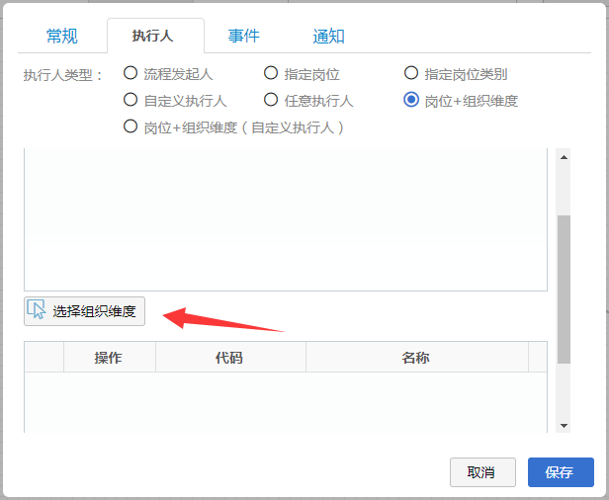

1. **获取所有组织机构（树形结构）**
2. 描述：

获取所有组织机构数据，以树形结构展示给用户，方便用户查看层级关系（不包含冻结）。

1. 服务地址：

**basic.org.listAllOrgs=/organization/findOrgTreeWithoutFrozen**

1. 在线API查看地址：

**[http://10.4.208.70:32762/basic-service/api-docs?/url=/basic-service/swagger.json#!/IOrganizationService3232452324552642626500/findOrgTreeWithoutFrozen](http://10.4.68.77:9081/basic-service/api-docs?/url=/basic-service/swagger.json#!/IOrganizationService3232452324552642626500/findOrgTreeWithoutFrozen)**

1. 请求参数说明：

（无）

1. 返回参数说明：List<Organization>

|  |
| --- |
| [{  "id": "string", //组织机构id  "code": "string", //组织机构代码  "name": "string", //组织机构名称  "refCode": "string", //参考码  "nodeLevel": 0, //层级  "codePath": "string", //代码路径  "namePath": "string", //名称路径  "parentId": "string", //父节点ID  "rank": 0, //排序  "tenantCode": "string", //租户代码  "frozen": true, //是否冻结  "children": [{ //子节点数据  "id": "string",  "code": "string",  "name": "string",  "refCode": "string",  "nodeLevel": 0,  "codePath": "string",  "namePath": "string",  "parentId": "string",  "rank": 0,  "tenantCode": "string",  "frozen": true,  "children": [{}]  }]  }] |

1. 示例说明和效果图：

流程是按组织机构定义的，在显示组织时调用该接口

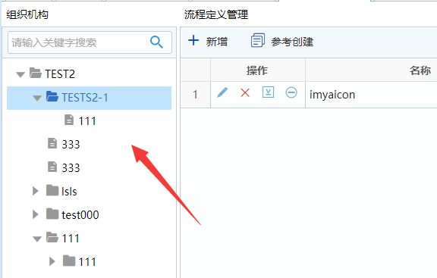

1. **通过ID获取一个组织机构**
2. 描述：

通过组织机构的ID获取对应的一个组织机构数据。

1. 服务地址：

**basic.org.findOne=/organization/findOne**

1. 在线API查看地址：

**[http://10.4.208.70:32762/basic-service/api-docs?/url=/basic-service/swagger.json#!/IOrganizationService3232452324552642626500/findOne\_13](http://10.4.68.77:9081/basic-service/api-docs?/url=/basic-service/swagger.json#!/IOrganizationService3232452324552642626500/findOne_13)**

1. 请求参数说明：

|  |  |  |  |
| --- | --- | --- | --- |
| 参数名称 | 参数类型 | 参数说明 | 是否必选 |
| id | String | 组织机构id | 必选 |

1. 返回参数说明：Organization

|  |
| --- |
| {  "id": "string", //组织机构id  "code": "string", //组织机构代码  "name": "string", //组织机构名称  "refCode": "string", //参考码  "nodeLevel": 0, //层级  "codePath": "string", //代码路径  "namePath": "string", //名称路径  "parentId": "string", //父节点ID  "rank": 0, //排序  "tenantCode": "string", //租户代码  "frozen": true, //是否冻结  "children": [{}]  } |

1. **获取指定ID的父组织机构对象列表**
2. 描述：

获取一个节点的所有父节点，可以包含本节点。

1. 服务地址：

**basic.org.findParentNodes=/organization/getParentNodes**

1. 在线API查看地址：

**http://10.4.208.70:32762/basic-service/api-docs?/url=/basic-service/swagger.json#!/IOrganizationService3232452324552642626500/getParentNodes\_1**

1. 请求参数说明：

|  |  |  |  |
| --- | --- | --- | --- |
| 参数名称 | 参数类型 | 参数说明 | 是否必选 |
| nodeId | String | 组织机构id | 必选 |
| includeSelf | boolean | 是否包含自己 | 必选 |

1. 返回参数说明：List<Organization>

|  |
| --- |
| [{  "id": "string", //组织机构id  "code": "string", //组织机构代码  "name": "string", //组织机构名称  "refCode": "string", //参考码  "nodeLevel": 0, //层级  "codePath": "string", //代码路径  "namePath": "string", //名称路径  "parentId": "string", //父节点ID  "rank": 0, //排序  "tenantCode": "string", //租户代码  "frozen": true, //是否冻结  "children": [{ //子节点数据  "id": "string",  "code": "string",  "name": "string",  "refCode": "string",  "nodeLevel": 0,  "codePath": "string",  "namePath": "string",  "parentId": "string",  "rank": 0,  "tenantCode": "string",  "frozen": true,  "children": [{}]  }]  }] |

1. **根据用户ID列表获取用户列表**
2. 描述：

根据提供的用户ID组合，获取与这些ID对应的用户信息。

1. 服务地址：

**basic.employee.findByIds=/employee/findByIds**

1. 在线API查看地址：

**http://10.4.208.70:32762/basic-service/api-docs?/url=/basic-service/swagger.json#!/IEmployeeService3220225199942159224037/findByIds**

1. 请求参数说明：

|  |  |  |  |
| --- | --- | --- | --- |
| 参数名称 | 参数类型 | 参数说明 | 是否必选 |
| ids | Array[String] | 用户id组合 | 必选 |

1. 返回参数说明：List<Employee>

|  |
| --- |
| [{  "id": "string", //员工id  "code": "string", //员工编号  "tenantCode": "string", //租户代码  "organization": {  "id": "string", //组织机构id  "code": "string", //组织机构代码  "name": "string", //组织机构名称  "refCode": "string", //参考码  "nodeLevel": 0, //层级  "codePath": "string", //代码路径  "namePath": "string", //名称路径  "parentId": "string", //父节点ID  "rank": 0, //排序  "tenantCode": "string", //租户代码  "frozen": true, //是否冻结  "children": [{}]  },  "userName": "string", //用户姓名  "frozen": true, //是否冻结  "createAdmin": true, //是否是创建租户管理员  "email": "string" //邮箱，创建租户管理员时发送邮件  }] |

1. **通过组织结构ID获取用户列表**
2. 描述：

通过组织机构的ID，获取在该组织结构中的用户（不包含冻结）。

1. 服务地址：

**basic.employee.findByOrganizationId=/employee/findByOrganizationIdWithoutFrozen**

1. 在线API查看地址：

**<http://10.4.208.70:32762/basic-service/api-docs?/url=/basic-service/swagger.json#!/IEmployeeService3220225199942159224037/findByOrganizationIdWithoutFrozen>**

1. 请求参数说明：

|  |  |  |  |
| --- | --- | --- | --- |
| 参数名称 | 参数类型 | 参数说明 | 是否必选 |
| organizationId | String | 组织机构id | 必选 |

1. 返回参数说明：List<Employee>

|  |
| --- |
| [{  "id": "string", //员工id  "code": "string", //员工编号  "tenantCode": "string", //租户代码  "organization": {  "id": "string", //组织机构id  "code": "string", //组织机构代码  "name": "string", //组织机构名称  "refCode": "string", //参考码  "nodeLevel": 0, //层级  "codePath": "string", //代码路径  "namePath": "string", //名称路径  "parentId": "string", //父节点ID  "rank": 0, //排序  "tenantCode": "string", //租户代码  "frozen": true, //是否冻结  "children": [{}]  },  "userName": "string", //用户姓名  "frozen": true, //是否冻结  "createAdmin": true, //是否是创建租户管理员  "email": "string" //邮箱，创建租户管理员时发送邮件  }] |

1. **通过用户ID列表获取流程执行人列表**
2. 描述：

根据企业员工的ID列表，获取流程执行人清单。

1. 服务地址：

**basic.employee.getExecutorsByEmployeeIds=/employee/getExecutorsByEmployeeIds**

1. 在线API查看地址：

**http://10.4.208.70:32762/basic-service/api-docs?/url=/basic-service/swagger.json#!/IEmployeeService3220225199942159224037/getExecutorsByEmployeeIds**

1. 请求参数说明：

|  |  |  |  |
| --- | --- | --- | --- |
| 参数名称 | 参数类型 | 参数说明 | 是否必选 |
| employeeIds | Array[String] | 用户id列表 | 必选 |

1. 返回参数说明：List<Executor>

|  |
| --- |
| [{  "id": "string", //用户id  "code": "string", //用户员工编号  "name": "string", //用户名  "organizationId": "string", //组织机构id  "organizationCode": "string", //组织机构code  "organizationName": "string", //组织机构名称  "positionId": "string", //岗位id  "positionCode": "string", //岗位代码  "positionName": "string", //岗位名称  "remark": "string" //备注  }] |

1. **通过自定义查询参数获取用户列表**
2. 描述：

通过自定义查询参数，过滤掉不需要查询的用户列表，得到其余的用户列表。

1. 服务地址：

**basic.employee.findByEmployeeParam=/employee/findByEmployeeParam**

1. 在线API查看地址：

**http://10.4.208.70:32762/basic-service/api-docs?/url=/basic-service/swagger.json#!/IEmployeeService3220225199942159224037/findByEmployeeParam**

1. 请求参数说明：

|  |  |  |  |
| --- | --- | --- | --- |
| 参数名称 | 参数类型 | 参数说明 | 是否必选 |
| body | EmployeeQueryParam | {  "page": 0, //页数  "rows": 0, //行数  //需要排除的用户id列表  "ids": [  "string"  ]  } | 必选 |

1. 返回参数说明： PageResult<Employee>

|  |
| --- |
| {  "page": 0, //当前页码  "records": 0, //总条数  "total": 0, //总页数  "rows": [{  "id": "string", //员工id  "code": "string", //员工编号  "tenantCode": "string", //租户代码  "organization": {  "id": "string", //组织机构id  "code": "string", //组织机构代码  "name": "string", //组织机构名称  "refCode": "string", //参考码  "nodeLevel": 0, //层级  "codePath": "string", //代码路径  "namePath": "string", //名称路径  "parentId": "string", //父节点ID  "rank": 0, //排序  "tenantCode": "string", //租户代码  "frozen": true, //是否冻结  "children": [{}]  },  "userName": "string", //用户姓名  "frozen": true, //是否冻结  "createAdmin": true, //是否是创建租户管理员  "email": "string" //邮箱，创建租户管理员时发送邮件  }]  } |

1. **岗位分页查询**
2. 描述：

获取所有岗位，进行分页查询。

1. 服务地址：

**basic.position.findByPage=/position/findByPage**

1. 在线API查看地址：

**http://10.4.208.70:32762/basic-service/api-docs?/url=/basic-service/swagger.json#!/IPositionService26381211532550921475/findByPage\_2**

1. 请求参数说明：

|  |  |  |  |
| --- | --- | --- | --- |
| 名称 | 类型 | 参数说明 | 备注 |
| body | Search | {  "quickSearchProperties": [  "string"  ],  "quickSearchValue": "string",  "filters": [ //筛选字段  {  "fieldName": "string", //查询字段  "value": {}, //查询字段对应值  "operator": "EQ", //查询操作  "fieldType": "string" //字段类型  }  ],  "sortOrders": [ //排序字段  {  "property": "string",  "direction": "ASC"  }  ],  "pageInfo": { //分页信息  "page": 0, //当前页码  "rows": 0 //每页条数，默认15  }  } | 查询操作枚举operator:  EQ 等于 =  NE 不等于 !=  LK 模糊查询 LIKE %abc%  NC不包含 NOT LIKE %abc%  LLK 左匹配 LIKE abc%  BN 不以什么开头 NOT LIKE abc%  RLK 右匹配 LIKE %abc  EN 不以什么结尾 NOT LIKE %abc  BT BETWEEN BETEWWN 1 AND 2  GT 大于 >  LT 小于 <  GE 大等于 >=  LE 小等于 <=  IN 在其中 IN ( )  BK 为空 IS NULL OR ==’’  NB 不为空 IS NOT NULL AND !=’’  NU 为NULL IS NULL  NN 不为NULL IS NOT NULL  PLT 属性比较 属性1<属性2  PLE 属性比较 属性1<=属性2 |

1. 返回参数说明：PageResult<Position>

|  |
| --- |
| {  "page": 0, //当前页码  "records": 0, //总条数  "total": 0, //总页数  "rows": [{  "id": "string", //岗位id  "code": "string", //岗位代码  "name": "string", //岗位名称  "tenantCode": "string", //租户代码  "organization": {  "id": "string", //组织机构id  "code": "string", //组织机构代码  "name": "string", //组织机构名称  "refCode": "string", //参考码  "nodeLevel": 0, //层级  "codePath": "string", //代码路径  "namePath": "string", //名称路径  "parentId": "string", //父节点ID  "rank": 0, //排序  "tenantCode": "string", //租户代码  "frozen": true, //是否冻结  "children": [{}]  },  "positionCategory": {  "id": "string", //岗位类别id  "code": "string", //岗位类别代码  "name": "string", //岗位类别名称  "tenantCode": "string" //租户代码  }  }]  } |

1. 示例说明和效果图：

流程设计器中配置流程节点时，执行人选项，选择岗位时调用该接口

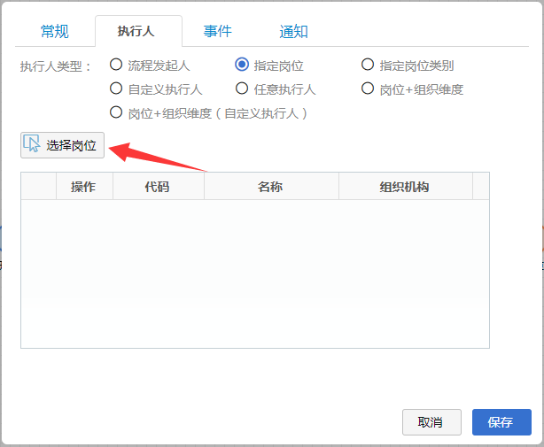

1. **通过ID精确查询岗位**
2. 描述：

通过岗位id，精确查询岗位实体。

1. 服务地址：

**basic.position.findOne=/position/findOne**

1. 在线API查看地址：

**http://10.4.208.70:32762/basic-service/api-docs?/url=/basic-service/swagger.json#!/IPositionService26381211532550921475/findOne\_15**

1. 请求参数说明：

|  |  |  |  |
| --- | --- | --- | --- |
| 参数名称 | 参数类型 | 参数说明 | 是否必选 |
| id | String | 岗位id | 必选 |

1. 返回参数说明：Position

|  |
| --- |
| {  "id": "string", //岗位id  "code": "string", //岗位代码  "name": "string", //岗位名称  "tenantCode": "string", //租户代码  "organization": {  "id": "string", //组织机构id  "code": "string", //组织机构代码  "name": "string", //组织机构名称  "refCode": "string", //参考码  "nodeLevel": 0, //层级  "codePath": "string", //代码路径  "namePath": "string", //名称路径  "parentId": "string", //父节点ID  "rank": 0, //排序  "tenantCode": "string", //租户代码  "frozen": true, //是否冻结  "children": [{}]  },  "positionCategory": {  "id": "string", //岗位类别id  "code": "string", //岗位类别代码  "name": "string", //岗位类别名称  "tenantCode": "string" //租户代码  }  } |

1. **通过岗位ID列表获取岗位实体列表**
2. 描述：

通过提供的岗位id列表，获取岗位实体的列表。

1. 服务地址：

**basic.position.findByIds=/position/findByIds**

1. 在线API查看地址：

**http://10.4.208.70:32762/basic-service/api-docs?/url=/basic-service/swagger.json#!/IPositionService26381211532550921475/findByIds**

1. 请求参数说明：

|  |  |  |  |
| --- | --- | --- | --- |
| 参数名称 | 参数类型 | 参数说明 | 是否必选 |
| ids | Array[string] | 岗位id列表 | 必选 |

1. 返回参数说明：List<Position>

|  |
| --- |
| [{  "id": "string", //岗位id  "code": "string", //岗位代码  "name": "string", //岗位名称  "tenantCode": "string", //租户代码  "organization": {  "id": "string", //组织机构id  "code": "string", //组织机构代码  "name": "string", //组织机构名称  "refCode": "string", //参考码  "nodeLevel": 0, //层级  "codePath": "string", //代码路径  "namePath": "string", //名称路径  "parentId": "string", //父节点ID  "rank": 0, //排序  "tenantCode": "string", //租户代码  "frozen": true, //是否冻结  "children": [{}]  },  "positionCategory": {  "id": "string", //岗位类别id  "code": "string", //岗位类别代码  "name": "string", //岗位类别名称  "tenantCode": "string" //租户代码  }  }] |

1. **通过岗位ID列表获取执行人列表**
2. 描述：

通过提供的岗位id列表，获取流程执行人清单。

1. 服务地址：

**basic.position.getExecutorsByPositionIds=/position/getExecutorsByPositionIds**

1. 在线API查看地址：

**http://10.4.208.70:32762/basic-service/api-docs?/url=/basic-service/swagger.json#!/IPositionService26381211532550921475/getExecutorsByPositionIds**

1. 请求参数说明：

|  |  |  |  |
| --- | --- | --- | --- |
| 参数名称 | 参数类型 | 参数说明 | 是否必选 |
| positionIds | Array[string] | 岗位id列表 | 必选 |

1. 返回参数说明：List<Executor>

|  |
| --- |
| [{  "id": "string", //用户id  "code": "string", //用户员工编号  "name": "string", //用户名  "organizationId": "string", //组织机构id  "organizationCode": "string", //组织机构code  "organizationName": "string", //组织机构名称  "positionId": "string", //岗位id  "positionCode": "string", //岗位代码  "positionName": "string", //岗位名称  "remark": "string" //备注  }] |

1. **获取所有岗位类别**
2. 描述：

获取所有的岗位类别列表。

1. 服务地址：

**basic.positionCategory.findAll=/positionCategory/findAll**

1. 在线API查看地址：

**http://10.4.208.70:32762/basic-service/api-docs?/url=/basic-service/swagger.json#!/IPositionCategoryService3223703203013186721035/findAll\_8**

1. 请求参数说明：

（无）

1. 返回参数说明：List<PositionCategory>

|  |
| --- |
| [{  "id": "string", //岗位类别id  "code": "string", //岗位类别代码  "name": "string", //岗位类别名称  "tenantCode": "string" //租户代码  }] |

1. 示例说明和效果图：

流程设计器中配置流程节点时，执行人选项，选择岗位类别时调用该接口

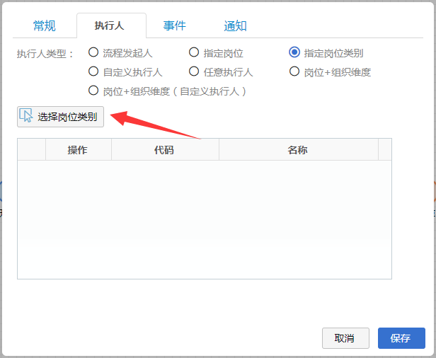

1. **通过ID精确查询岗位类别**
2. 描述：

通过岗位类别ID，获取对应的岗位类别实体。

1. 服务地址：

**basic.positionCategory.findOne=/positionCategory/findOne**

1. 在线API查看地址：

**http://10.4.208.70:32762/basic-service/api-docs?/url=/basic-service/swagger.json#!/IPositionCategoryService3223703203013186721035/findOne\_14**

1. 请求参数说明：

|  |  |  |  |
| --- | --- | --- | --- |
| 参数名称 | 参数类型 | 参数说明 | 是否必选 |
| id | String | 岗位类别id | 必选 |

1. 返回参数说明：PositionCategory

|  |
| --- |
| {  "id": "string", //岗位类别id  "code": "string", //岗位类别代码  "name": "string", //岗位类别名称  "tenantCode": "string" //租户代码  } |

1. **通过岗位类别ID列表获取流程执行人列表**
2. 描述：

通过岗位类别ID列表，获取流程执行人列表。

1. 服务地址：

**basic.position.getExecutorsByPosCateIds=/position/getExecutorsByPosCateIds**

1. 在线API查看地址：

**http://10.4.208.70:32762/basic-service/api-docs?/url=/basic-service/swagger.json#!/IPositionService26381211532550921475/getExecutorsByPosCateIds**

1. 请求参数说明：

|  |  |  |  |
| --- | --- | --- | --- |
| 参数名称 | 参数类型 | 参数说明 | 是否必选 |
| posCateIds | Array[String] | 岗位类别id列表 | 必选 |

1. 返回参数说明：List<Executor>

|  |
| --- |
| [{  "id": "string", //用户id  "code": "string", //用户员工编号  "name": "string", //用户名  "organizationId": "string", //组织机构id  "organizationCode": "string", //组织机构code  "organizationName": "string", //组织机构名称  "positionId": "string", //岗位id  "positionCode": "string", //岗位代码  "positionName": "string", //岗位名称  "remark": "string" //备注  }] |

1. **通过岗位IDS、组织维度IDS和组织机构ID获取流程执行人列表**
2. 描述：

通过岗位ID列表，组织维度ID列表和单据所属组织机构ID获取流程执行人列表。

1. 服务地址：

**basic.position.getExecutors=/position/getExecutors**

1. 在线API查看地址：

**http://10.4.208.70:32762/basic-service/api-docs?/url=/basic-service/swagger.json#!/IPositionService26381211532550921475/getExecutors**

1. 请求参数说明：

|  |  |  |  |
| --- | --- | --- | --- |
| 参数名称 | 参数类型 | 参数说明 | 是否必选 |
| positionIds | Array[String] | 岗位id列表 | 必选 |
| orgDimIds | Array[String] | 组织维度id列表 | 必选 |
| orgId | String | 组织机构id | 必选 |

1. 返回参数说明：List<Executor>

|  |
| --- |
| [{  "id": "string", //用户id  "code": "string", //用户员工编号  "name": "string", //用户名  "organizationId": "string", //组织机构id  "organizationCode": "string", //组织机构code  "organizationName": "string", //组织机构名称  "positionId": "string", //岗位id  "positionCode": "string", //岗位代码  "positionName": "string", //岗位名称  "remark": "string" //备注  }] |

1. **通过业务实体代码获取条件POJO属性说明**
2. 描述：

通过业务实体代码来获取条件POJO属性。

1. 服务地址：

### **[/condition/properties](http://10.4.69.23:9080/flow-service/api-docs?/url=/flow-service/swagger.json" \l "!/IFlowCommonConditionService32264652021436890299922638121153API2550921475/properties)**

1. 在线API查看地址：

**http://10.4.69.23:9080/flow-service/api-docs?/url=/flow-service/swagger.json#!/IFlowCommonConditionService32264652021436890299922638121153API2550921475/properties**

1. 请求参数说明：

|  |  |  |  |
| --- | --- | --- | --- |
| 参数名称 | 参数类型 | 参数说明 | 参数定义 |
| businessModelCode | String | 业务实体代码 | @QueryParam("businessModelCode") String businessModelCode |
| all | boolean | 是否查询全部 | @QueryParam("all") Boolean all |

1. 返回参数说明：Map<String,String>

|  |
| --- |
| {} |

1. **通过业务实体代码获取条件POJO属性初始化键值对**
2. 描述：

通过业务实体代码来获取条件POJO属性初始化键值对。

1. 服务地址：

### **[/condition/initPropertiesAndValues](http://10.4.69.23:9080/flow-service/api-docs?/url=/flow-service/swagger.json" \l "!/IFlowCommonConditionService32264652021436890299922638121153API2550921475/properties)**

1. 在线API查看地址：

**http://10.4.69.23:9080/flow-service/api-docs?/url=/flow-service/swagger.json#!/IFlowCommonConditionService32264652021436890299922638121153API2550921475/initPropertiesAndValues**

1. 请求参数说明：

|  |  |  |  |
| --- | --- | --- | --- |
| 参数名称 | 参数类型 | 参数说明 | 参数定义 |
| businessModelCode | String | 业务实体代码 | @QueryParam("businessModelCode") String businessModelCode |

1. 返回参数说明：Map<String,Object>

|  |
| --- |
| {} |

1. **通过业务实体代码及单据ID重置业务单据流程状态**
2. 描述：

通过业务实体代码及单据id重置业务单据的流程状态。

1. 服务地址：

### **[/condition/resetState](http://10.4.69.23:9080/flow-service/api-docs?/url=/flow-service/swagger.json" \l "!/IFlowCommonConditionService32264652021436890299922638121153API2550921475/properties)**

1. 在线API查看地址：

**http://10.4.69.23:9080/flow-service/api-docs?/url=/flow-service/swagger.json#!/IFlowCommonConditionService32264652021436890299922638121153API2550921475/resetState**

1. 请求参数说明：

|  |  |  |  |
| --- | --- | --- | --- |
| 参数名称 | 参数类型 | 参数说明 | 参数定义 |
| businessModelCode | String | 业务实体代码 | @QueryParam("businessModelCode") String businessModelCode |
| id | String | 单据id | @QueryParam("id")String id |
| status | FlowStatus | 状态 | @QueryParam("status") FlowStatus status |

1. FlowStatus枚举类说明：

|  |
| --- |
| public enum FlowStatus implements Serializable{   */\*\*未进入流程\*/* @Remark("初始化状态")  *INIT*("init"),  */\*\* 流程处理中\*/* @Remark("流程中")  *INPROCESS*("inProcess"),  */\*\* 流程处理完成\*/* @Remark("流程处理完成")  *COMPLETED*("completed");   private String value;   public String getValue() {  return value;  }  public void setValue(String value) {  this.value = value;  }  FlowStatus(String value) {  this.value = value;  } } |

1. 返回参数说明：Boolean

|  |
| --- |
|  |

1. **通过业务实体代码、业务ID获取条件POJO属性键值对**
2. 描述：

通过业务实体代码、业务id获取条件POJO属性键值对。

1. 服务地址：

### **[/condition/propertiesAndValues](http://10.4.69.23:9080/flow-service/api-docs?/url=/flow-service/swagger.json" \l "!/IFlowCommonConditionService32264652021436890299922638121153API2550921475/properties)**

1. 在线API查看地址：

**http://10.4.69.23:9080/flow-service/api-docs?/url=/flow-service/swagger.json#!/IFlowCommonConditionService32264652021436890299922638121153API2550921475/propertiesAndValues**

1. 请求参数说明：

|  |  |  |  |
| --- | --- | --- | --- |
| 参数名称 | 参数类型 | 参数说明 | 参数定义 |
| businessModelCode | String | 业务实体代码 | @QueryParam("businessModelCode") String businessModelCode |
| id | String | 业务id | @QueryParam("id") String id |
| all | Boolean | 是否查询全部 | @QueryParam("all") Boolean all |

1. 返回参数说明：Map<String,Object>

|  |
| --- |
| {} |

## 集成方需要提供的接口清单（非必须）：

* 定义输入参数和返回结果
* 自定义获取执行人
* 接收任务接口

### 接口功能介绍：

1. **定义输入参数和返回结果**
2. 描述：

根据业务需要在流程设计阶段在流程定义中任务事前事后或者服务任务节点进行动态配置（需要满足Flow的接口规范）。

1. 输入参数定义：FlowInvokeParams类

|  |
| --- |
| public class FlowInvokeParams implements Serializable{  private String id;//业务单据id  private Map<String,String> params;//其他参数  private Boolean isAgree; //是否同意  private Boolean isFinalAgree;//是否最终同意，针对会签  private String taskActDefId;//针对接收任务\用户池任务等，传递任务key  private String poolTaskCode;//用户池任务，传递任务用户池代码  private Boolean reject=false;//是否是被驳回的任务,用于业务接口判断任务驳回时是否需要调用业务处理逻辑  private List<String> callActivitySonPaths;//调用子流程路径  private String orgId;//组织机构id  private List<String> orgDimensionCodes;//组织维度代码集合  private List<String> positionIds;//岗位代码集合  private String jsonParam;//其他json格式参数   public String getId() {  return id;  }  public void setId(String id) {  this.id = id;  }  public Map<String, String> getParams() {  return params;  }  public void setParams(Map<String, String> params) {  this.params = params;  }  public Boolean getAgree() {  return isAgree;  }  public void setAgree(Boolean agree) {  isAgree = agree;  }  public Boolean getFinalAgree() {  return isFinalAgree;  }  public void setFinalAgree(Boolean finalAgree) {  isFinalAgree = finalAgree;  }  public String getTaskActDefId() {  return taskActDefId;  }  public void setTaskActDefId(String taskActDefId) {  this.taskActDefId = taskActDefId;  }  public Boolean getReject() {  return reject;  }  public void setReject(Boolean reject) {  this.reject = reject;  }  public List<String> getCallActivitySonPaths() {  return callActivitySonPaths;  }  public void setCallActivitySonPaths(List<String> callActivitySonPaths) {  this.callActivitySonPaths = callActivitySonPaths;  }  public String getPoolTaskCode() {  return poolTaskCode;  }  public void setPoolTaskCode(String poolTaskCode) {  this.poolTaskCode = poolTaskCode;  }  public String getOrgId() {  return orgId;  }  public void setOrgId(String orgId) {  this.orgId = orgId;  }  public List<String> getOrgDimensionCodes() {  return orgDimensionCodes;  }  public void setOrgDimensionCodes(List<String> orgDimensionCodes) {  this.orgDimensionCodes = orgDimensionCodes;  }  public List<String> getPositionIds() {  return positionIds;  }  public void setPositionIds(List<String> positionIds) {  this.positionIds = positionIds;  }  public String getJsonParam() {  return jsonParam;  }  public void setJsonParam(String jsonParam) {  this.jsonParam = jsonParam;  } } |

1. 返回结果定义：FlowOperateResult类

|  |
| --- |
| public class FlowOperateResult implements Serializable{  */\*\* 成功状态\*/* private boolean success;  */\*\* 返回消息\*/* private String message;  */\*\*签收人，针对需要立即签收执行人的情况，如工作池任务\*/* private String userId;   public FlowOperateResult(){  this.success=true;  this.message="操作成功";  }  public FlowOperateResult(boolean success,String message){  this.success=success;  this.message=message;  }  public String getMessage() {  return message;  }  public void setMessage(String message) {  this.message = message;  }  public boolean isSuccess() {  return success;  }  public void setSuccess(boolean success) {  this.success = success;  }  public String getUserId() {  return userId;  }  public void setUserId(String userId) {  this.userId = userId;  }  public String toString(){  return "成功状态："+this.isSuccess()+";返回消息="+this.getMessage();  } } |

1. **自定义获取执行人**
2. 描述：

根据业务需要提供 “自定义执行人”接口服务。

1. 服务地址：

### **[/defaultBusinessModel/getPersonToExecutorConfig](http://10.4.69.23:9080/flow-service/api-docs?/url=/flow-service/swagger.json" \l "!/IDefaultBusinessModelService324066435748199942115334920213332638121153API2550921475/getPersonToExecutorConfig)**

1. 在线API查看地址：

**http://10.4.69.23:9080/flow-service/api-docs?/url=/flow-service/swagger.json#!/IDefaultBusinessModelService324066435748199942115334920213332638121153API2550921475/getPersonToExecutorConfig**

1. 请求参数说明：

|  |  |  |  |
| --- | --- | --- | --- |
| 参数名称 | 参数类型 | 参数说明 | 是否必选 |
| body | FlowInvokeParams | 定义的输入参数 | 必选 |

1. 返回参数说明：List<Executor>

|  |
| --- |
| [{  "id": "string", //用户id  "code": "string", //用户员工编号  "name": "string", //用户名  "organizationId": "string", //组织机构id  "organizationCode": "string", //组织机构code  "organizationName": "string", //组织机构名称  "positionId": "string", //岗位id  "positionCode": "string", //岗位代码  "positionName": "string", //岗位名称  "remark": "string" //备注  }] |

1. **接收任务接口**
2. 描述：

根据业务需要提供 “接收任务”相关的接口服务（必须异步实现对工作流平台通用任务事件调用接口的调用）

1. 服务地址：

### **[/flowInstance/signalByBusinessId](http://10.4.69.23:9080/flow-service/api-docs?/url=/flow-service/swagger.json" \l "!/IFlowInstanceService32279693124323454203632638121153API2550921475/signalByBusinessId)**

1. 在线API查看地址：

**http://10.4.69.23:9080/flow-service/api-docs?/url=/flow-service/swagger.json#!/IFlowInstanceService32279693124323454203632638121153API2550921475/signalByBusinessId**

1. 请求参数说明：

|  |  |  |  |
| --- | --- | --- | --- |
| 参数名称 | 参数类型 | 参数说明 | 参数定义 |
| businessId | String | 业务单据id | @QueryParam("businessId")String businessId |
| receiveTaskActDefId | String | 实际节点id | @QueryParam("receiveTaskActDefId")String receiveTaskActDefId |
| body | Map<String,Object> | 其他参数值 |  |

1. 返回参数说明：OperateResult

|  |
| --- |
| {  "status": "SUCCESS",  "message": "string"  } |

## 工作流平台方提供的接口：（示例）

* 新增流程类型
* 根据流程类型ID，删除对应的流程类型
* 流程定义分页查询
* 改变流程定义状态
* 新增工作界面配置
* 流程实例分页查询
* 通过VO对象启动流程实例
* 完成任务
* 查看流程历史

### 接口功能介绍：

1. **新增流程类型**
2. 描述：

新增流程类型接口，用于新建流程类型。

1. 服务地址：

**[/flowType/save](http://10.4.69.23:9080/flow-service/api-docs?/url=/flow-service/swagger.json" \l "!/IFlowTypeService32279693124331867224112638121153API2550921475/findByPage_13)**

1. 在线API查看地址：

**http://10.4.69.23:9080/flow-service/api-docs?/url=/flow-service/swagger.json#!/IFlowTypeService32279693124331867224112638121153API2550921475/save\_14**

1. 请求参数说明：

|  |  |  |  |
| --- | --- | --- | --- |
| 参数名称 | 参数类型 | 参数说明 | 是否必须 |
| flowType | FlowType | 流程类型实体类 | 必须 |

1. FlowType类说明：

|  |
| --- |
| public class FlowType extends com.ecmp.core.entity.BaseAuditableEntity {   */\*\*乐观锁-版本\*/*  private Integer version = 0;  */\*\*名称\*/*  private String name;  */\*\*代码\*/*  private String code;  */\*\*描述\*/*  private String depict;  */\*\*关联业务实体模型\*/*  private BusinessModel businessModel;   */\*\*拥有的流程定义\*/* @Transient  private Set<FlowDefination> flowDefinations = new LinkedHashSet<>(0);   */\*\*完成任务时调用的web地址\*/*  private String completeTaskServiceUrl;   */\*\*查看单据的URL\*/*  private String lookUrl;   */\*\*业务单据明细服务地址-主要供移动端使用\*/*  private String businessDetailServiceUrl;   public String getName() {  return name;  }  public void setName(String name) {  this.name = name;  }  public String getCode() {  return code;  }  public void setCode(String code) {  this.code = code;  }  public String getDepict() {  return depict;  }  public void setDepict(String depict) {  this.depict = depict;  }  public BusinessModel getBusinessModel() {  return businessModel;  }  public void setBusinessModel(BusinessModel businessModel) {  this.businessModel = businessModel;  }   public Set<FlowDefination> getFlowDefinations() {  return this.flowDefinations;  }  public void setFlowDefinations(Set<FlowDefination> flowDefinations) {  this.flowDefinations = flowDefinations;  }  public Integer getVersion() {  return version;  }  public void setVersion(Integer version) {  this.version = version;  }  @Override  public int hashCode() {  return HashCodeBuilder.*reflectionHashCode*(this);  }  @Override  public boolean equals(Object obj) {  return EqualsBuilder.*reflectionEquals*(this, obj);  }  public String getCompleteTaskServiceUrl() {  return completeTaskServiceUrl;  }  public void setCompleteTaskServiceUrl(String completeTaskServiceUrl) {  this.completeTaskServiceUrl = completeTaskServiceUrl;  }  public String getLookUrl() {  return lookUrl;  }  public void setLookUrl(String lookUrl) {  this.lookUrl = lookUrl;  }  public String getBusinessDetailServiceUrl() {  return businessDetailServiceUrl;  }  public void setBusinessDetailServiceUrl(String businessDetailServiceUrl) {  this.businessDetailServiceUrl = businessDetailServiceUrl;  } } |

1. 返回参数说明：OperateResultWithData<FlowType>

|  |
| --- |
| {  "status": "SUCCESS",  "message": "string",  "data": {  "id": "string", //流程类型id  "version": 0, //流程类型版本  "name": "string", //流程类型名称  "code": "string", //流程类型代码  "depict": "string", //流程类型描述  "businessModel": {...}, //业务实体模型  "flowDefinations": [{...},{...}], //拥有的流程定义  "completeTaskServiceUrl": "string", //完成任务时调用的web地址  "lookUrl": "string", //查看单据的URL  "businessDetailServiceUrl": "string"  //业务单据明细服务地址-主要供移动端使用  }  } |

1. 示例说明和效果图：

流程类型管理中新增流程类型时，调用该接口

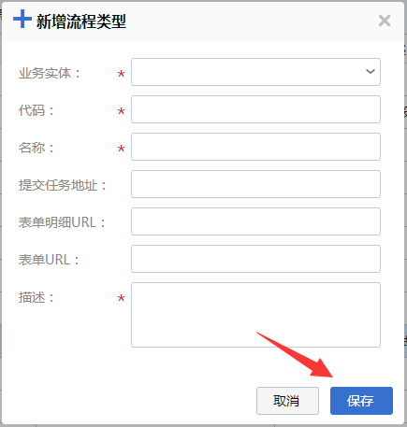

1. **根据流程类型ID，删除对应的流程类型**
2. 描述：

根据提供的流程类型ID，删除对应的流程类型。

1. 服务地址：

**[/flowType/delete](http://10.4.69.23:9080/flow-service/api-docs?/url=/flow-service/swagger.json" \l "!/IFlowTypeService32279693124331867224112638121153API2550921475/findByPage_13)ById**

1. 在线API查看地址：

**http://10.4.69.23:9080/flow-service/api-docs?/url=/flow-service/swagger.json#!/IFlowTypeService32279693124331867224112638121153API2550921475/delete\_25**

1. 请求参数说明：

|  |  |  |  |
| --- | --- | --- | --- |
| 参数名称 | 参数类型 | 参数说明 | 是否必须 |
| id | String | 流程类型ID | 必须 |

1. 返回参数说明：OperateResult

|  |
| --- |
| {  "status": "SUCCESS",  "message": "string"  } |

1. 示例说明和效果图：

流程类型管理中删除流程类型时，调用该接口

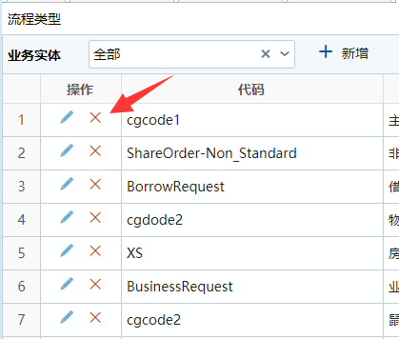

1. **流程定义分页查询**
2. 描述：

分页对流程定义进行查询。

1. 服务地址：

**[/flowDefination/f](http://10.4.69.23:9080/flow-service/api-docs?/url=/flow-service/swagger.json" \l "!/IFlowTypeService32279693124331867224112638121153API2550921475/findByPage_13)indByPage**

1. 在线API查看地址：

**http://10.4.69.23:9080/flow-service/api-docs?/url=/flow-service/swagger.json#!/IFlowDefinationService32279693124323450200412638121153API2550921475/findByPage\_7**

1. 请求参数说明：

|  |  |  |  |
| --- | --- | --- | --- |
| 参数名称 | 参数类型 | 参数说明 | 备注 |
| searchConfig | Search | {  "quickSearchProperties": [  "string"  ],  "quickSearchValue": "string",  "filters": [ //筛选字段  {  "fieldName": "string", //查询字段  "value": {}, //查询字段对应值  "operator": "EQ", //查询操作  "fieldType": "string" //字段类型  }  ],  "sortOrders": [ //排序字段  {  "property": "string",  "direction": "ASC"  }  ],  "pageInfo": { //分页信息  "page": 0, //当前页码  "rows": 0 //每页条数，默认15  }  } | 查询操作枚举operator:  EQ 等于 =  NE 不等于 !=  LK 模糊查询 LIKE %abc%  NC不包含 NOT LIKE %abc%  LLK 左匹配 LIKE abc%  BN 不以什么开头 NOT LIKE abc%  RLK 右匹配 LIKE %abc  EN 不以什么结尾 NOT LIKE %abc  BT BETWEEN BETEWWN 1 AND 2  GT 大于 >  LT 小于 <  GE 大等于 >=  LE 小等于 <=  IN 在其中 IN ( )  BK 为空 IS NULL OR ==’’  NB 不为空 IS NOT NULL AND !=’’  NU 为NULL IS NULL  NN 不为NULL IS NOT NULL  PLT 属性比较 属性1<属性2  PLE 属性比较 属性1<=属性2 |

1. 返回参数说明：PageResult<FlowDefination>

|  |
| --- |
| {  "page": 0, //当前页码  "records": 0, //总条数  "total": 0, //总页数  "rows": [{  "id": "string", //流程定义id  "version": 0, //流程定义版本  "flowType": {...}, //所属流程类型  "defKey": "string", //流程定义代码  "name": "string", //流程定义名称  "lastVersionId": "string", //最新版本ID  "lastDeloyVersionId": "string", //最新已发布ID  "startUel": "string", //启动条件UEL  "depict": "string", //描述  "flowDefinationStatus": "INIT", //当前流程定义状态  "priority": 0, //优先级  "orgId": "string", //组织机构id  "orgCode": "string", //组织机构代码  "flowDefVersions": [{...},{...}], //拥有的流程定义版本  "subProcess": true, //是否允许作为子流程  "currentFlowDefVersion": {...} //当前对应的流程版本  }]  } |

1. 示例说明和效果图：

流程定义管理中显示流程定义列表时调用

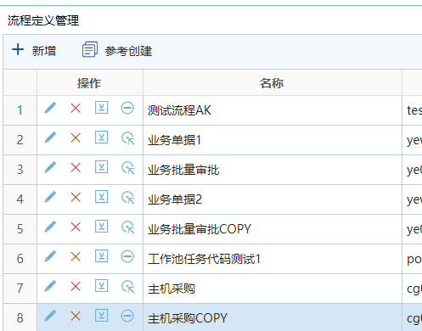

1. **改变流程定义状态**
2. 描述：

改变流程定义状态，切换状态冻结或激活。

1. 服务地址：

**[/flowDefination/change](http://10.4.69.23:9080/flow-service/api-docs?/url=/flow-service/swagger.json" \l "!/IFlowTypeService32279693124331867224112638121153API2550921475/findByPage_13)Status/{id}/{status}**

1. 在线API查看地址：

**http://10.4.69.23:9080/flow-service/api-docs?/url=/flow-service/swagger.json#!/IFlowDefinationService32279693124323450200412638121153API2550921475/changeStatus**

1. 请求参数说明：

|  |  |  |  |
| --- | --- | --- | --- |
| 参数名称 | 参数类型 | 参数说明 | 参数声明 |
| id | String | 流程定义id | @PathParam("id") String id |
| status | String | 状态值，枚举flowDefinationStatus | @PathParam("status") FlowDefinationStatus status |

1. flowDefinationStatus枚举类说明：

|  |
| --- |
| public enum FlowDefinationStatus implements Serializable{   */\*\*未发布\*/* @Remark("未发布")  *INIT*,  */\*\*激活\*/* @Remark("激活")//已经发布并可用  *Activate*,   */\*\*冻结\*/* @Remark("冻结")//已经发布，并手动冻结  *Freeze*; } |

1. 返回参数说明：OperateResultWithData<FlowDefination>

|  |
| --- |
| {  "status": "SUCCESS",  "message": "string",  "data": {  "id": "string", //流程定义id  "version": 0, //流程定义版本  "flowType": {...}, //所属流程类型  "defKey": "string", //流程定义代码  "name": "string", //流程定义名称  "lastVersionId": "string", //最新版本ID  "lastDeloyVersionId": "string", //最新已发布ID  "startUel": "string", //启动条件UEL  "depict": "string", //描述  "flowDefinationStatus": "INIT", //当前流程定义状态  "priority": 0, //优先级  "orgId": "string", //组织机构id  "orgCode": "string", //组织机构代码  "flowDefVersions": [{...},{...}], //拥有的流程定义版本  "subProcess": true, //是否允许作为子流程  "currentFlowDefVersion": {...} //当前对应的流程版本  }  } |

1. 示例说明和效果图：

流程定义管理中切换流程状态时调用

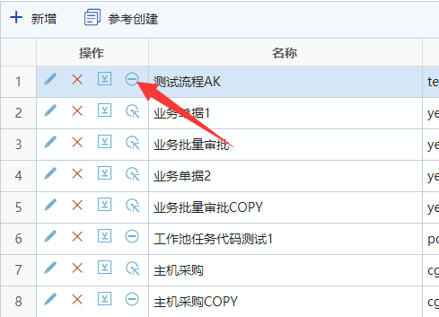

1. **新增工作界面配置**
2. 描述：

工作界面的配置是业务实体工作界面选择的依据，添加工作界面配置时调用该接口。

1. 服务地址：

**[/workPageUrl/save](http://10.4.69.23:9080/flow-service/api-docs?/url=/flow-service/swagger.json" \l "!/IWorkPageUrlService24037203163002838754371973262231649297022638121153API2550921475/save_15)**

1. 在线API查看地址：

**http://10.4.69.23:9080/flow-service/api-docs?/url=/flow-service/swagger.json#!/IWorkPageUrlService24037203163002838754371973262231649297022638121153API2550921475/save\_15**

1. 请求参数说明：

|  |  |  |  |
| --- | --- | --- | --- |
| 参数名称 | 参数类型 | 参数说明 | 是否必须 |
| body | WorkPageUrl | 工作界面配置实体类 | 必须 |

1. WorkPageUrl类说明：

|  |
| --- |
| public class WorkPageUrl extends com.ecmp.core.entity.BaseAuditableEntity {   */\*\* 乐观锁-版本\*/*  private Integer version = 0;  */\*\*名称\*/*  private String name;  */\*\* URL界面地址\*/*  private String url;  */\*\*描述\*/*  private String depict;  */\*\*关联的应用模块ID\*/*  private String appModuleId;  */\*\*是否必须提交\*/*  private Boolean mustCommit;  public String getName() {  return name;  }  public void setName(String name) {  this.name = name;  }  public String getUrl() {  return url;  }  public void setUrl(String url) {  this.url = url;  }  public String getDepict() {  return depict;  }  public void setDepict(String depict) {  this.depict = depict;  }  public String getAppModuleId() {  return appModuleId;  }  public void setAppModuleId(String appModuleId) {  this.appModuleId = appModuleId;  }  public Integer getVersion() {  return version;  }  public void setVersion(Integer version) {  this.version = version;  }  public Boolean getMustCommit() {  return mustCommit;  }  public void setMustCommit(Boolean mustCommit) {  this.mustCommit = mustCommit;  } } |

1. 返回参数说明：OperateResultWithData<WorkPageUrl>

|  |
| --- |
| {  "status": "SUCCESS",  "message": "string",  "data": {  "id": "string", //工作界面配置id  "version": 0, //版本号  "name": "string", //名称  "url": "string", //Url界面地址  "depict": "string", //描述  "appModuleId": "string", //关联应用模块ID  "mustCommit": true //是否必须提交  }  } |

1. 示例说明和效果图：

在新增工作界面配置时，调用该接口

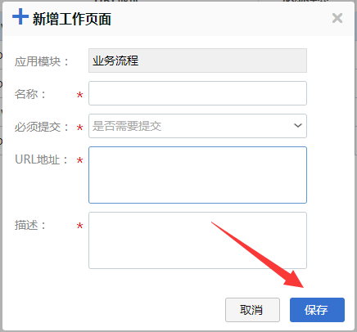

1. **流程实例分页查询**
2. 描述：

分页对流程实例进行查询。

1. 服务地址：

### **[/flowInstance/findByPage](http://10.4.69.23:9080/flow-service/api-docs?/url=/flow-service/swagger.json" \l "!/IFlowInstanceService32279693124323454203632638121153API2550921475/findByPage_10)**

1. 在线API查看地址：

**http://10.4.69.23:9080/flow-service/api-docs?/url=/flow-service/swagger.json#!/IFlowInstanceService32279693124323454203632638121153API2550921475/findByPage\_10**

1. 请求参数说明：

|  |  |  |  |
| --- | --- | --- | --- |
| 参数名称 | 参数类型 | 参数说明 | 备注 |
| searchConfig | Search | {  "quickSearchProperties": [  "string"  ],  "quickSearchValue": "string",  "filters": [ //筛选字段  {  "fieldName": "string", //查询字段  "value": {}, //查询字段对应值  "operator": "EQ", //查询操作  "fieldType": "string" //字段类型  }  ],  "sortOrders": [ //排序字段  {  "property": "string",  "direction": "ASC"  }  ],  "pageInfo": { //分页信息  "page": 0, //当前页码  "rows": 0 //每页条数，默认15  }  } | 查询操作枚举operator:  EQ 等于 =  NE 不等于 !=  LK 模糊查询 LIKE %abc%  NC不包含 NOT LIKE %abc%  LLK 左匹配 LIKE abc%  BN 不以什么开头 NOT LIKE abc%  RLK 右匹配 LIKE %abc  EN 不以什么结尾 NOT LIKE %abc  BT BETWEEN BETEWWN 1 AND 2  GT 大于 >  LT 小于 <  GE 大等于 >=  LE 小等于 <=  IN 在其中 IN ( )  BK 为空 IS NULL OR ==’’  NB 不为空 IS NOT NULL AND !=’’  NU 为NULL IS NULL  NN 不为NULL IS NOT NULL  PLT 属性比较 属性1<属性2  PLE 属性比较 属性1<=属性2 |

1. 返回参数说明：PageResult<flowInstance>

|  |
| --- |
| {  "page": 0, //当前页码  "records": 0, //总条数  "total": 0, //总页数  "rows": [{  "id": "string", //流程实例id  "creatorId": "string", //创建人id  "creatorAccount": "string", //创建人账号  "creatorName": "string", //创建人姓名  "createdDate": "2018-06-01T01:35:08.242Z", //创建时间  "lastEditorId": "string", //最后修改人id  "lastEditorAccount": "string", //最后修改人账号  "lastEditorName": "string", //最后修改人名称  "lastEditedDate": "2018-06-01T01:35:08.242Z", //最后修改时间  "version": 0, //版本  "flowDefVersion": {...}, //所属流程定义版本  "flowName": "string", //流程名称  "businessId": "string", //业务ID  "businessCode": "string", //业务单号  "businessName": "string", //业务单据名称  "businessModelRemark": "string", //业务摘要（工作说明）  "startDate": "2018-06-01T01:35:08.242Z", //开始时间  "endDate": "2018-06-01T01:35:08.242Z", //结束时间  "actInstanceId": "string", //关联的实际流程引擎实例id  "parent": {}, //所属流程定义版本  "callActivityPath": "string", //实例调用路径，针对作为子流程被调用时  "suspended": true, //是否挂起  "ended": true, //是否结束  "manuallyEnd": true, //是否是手动结束  "flowHistories": [{...}], //拥有的流程历史  "flowTasks": [{...}], //拥有的流程任务  "webBaseAddress": "string", //web基地址  "webBaseAddressAbsolute": "string", //web基地址绝对路径  "apiBaseAddress": "string", //api基地址  "apiBaseAddressAbsolute": "string" //api基地址绝对路径  }]  } |

1. 示例说明和效果图：

展示流程实例时调用

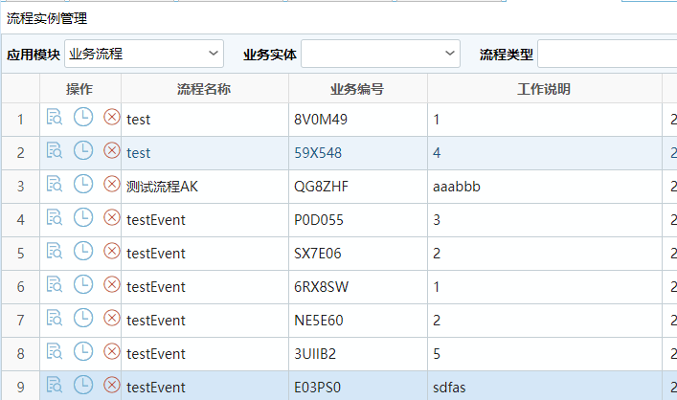

1. **通过VO对象启动流程实例**
2. 描述：

通过vo对象启动流程实例。

1. 服务地址：

### **[/flowDefination/startByVO](http://10.4.69.23:9080/flow-service/api-docs?/url=/flow-service/swagger.json" \l "!/IFlowDefinationService32279693124323450200412638121153API2550921475/startByVO)**

1. 在线API查看地址：

**http://10.4.69.23:9080/flow-service/api-docs?/url=/flow-service/swagger.json#!/IFlowDefinationService32279693124323450200412638121153API2550921475/startByVO**

1. 请求参数说明：

|  |  |  |  |
| --- | --- | --- | --- |
| 参数名称 | 参数类型 | 参数说明 | 是否必须 |
| flowStartVO | FlowStartVO | 流程启动VO对象 | 必须 |

1. FlowStartVO类说明：

|  |
| --- |
| public class FlowStartVO implements Serializable{   */\*\*业务实体代码\*/* private String businessModelCode;  */\*\*启动用户id\*/* private String startUserId;  */\*\*业务id\*/* private String businessKey;  */\*\*选择的流程类型id\*/* private String flowTypeId;  */\*\*选择的流程定义Key\*/* private String flowDefKey;  private Boolean poolTask;  */\*\*手动选择出口分支节点的节点ID\*/* private List<String> manualSelectedNodeIds ;  */\*\*启动说明\*/* private String opinion;  */\*\*额外参数\*/* private Map<String, Object> variables;  */\*\*启动时，下一步的用户\*/* private Map<String, Object> userMap;   public String getBusinessModelCode() {  return businessModelCode;  }  public void setBusinessModelCode(String businessModelCode) {  this.businessModelCode = businessModelCode;  }  public ......  } |

1. 返回参数说明：OperateResultWithData<FlowStartResultVO>

|  |
| --- |
| {  "status": "SUCCESS",  "message": "string",  "data": {  //流程类型选择（一个流程实体存在多个流程类型的情况下）  "flowTypeList": [{...}],  "nodeInfoList": [{...}], //启动时节点信息  "checkStartResult": true,  "variables": {...} //额外参数  }  } |

1. 示例说明和效果图：

启动流程时进行调用

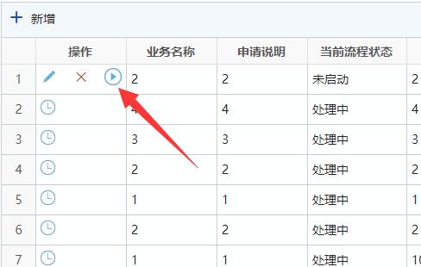

1. **完成任务**
2. 描述：

每一节点审核审批完毕，就是完成任务接口的调用。

1. 服务地址：

### **[/flowTask/complete](http://10.4.69.23:9080/flow-service/api-docs?/url=/flow-service/swagger.json" \l "!/IFlowTaskService32279693124320219211532638121153API2550921475/complete)**

1. 在线API查看地址：

**http://10.4.69.23:9080/flow-service/api-docs?/url=/flow-service/swagger.json#!/IFlowTaskService32279693124320219211532638121153API2550921475/complete**

1. 请求参数说明：

|  |  |  |  |
| --- | --- | --- | --- |
| 参数名称 | 参数类型 | 参数说明 | 是否必须 |
| flowTaskCompleteVO | FlowTaskCompleteVO | 执行任务完成时的传输对象 | 必须 |

1. FlowTaskCompleteVO类说明：

|  |
| --- |
| public class FlowTaskCompleteVO implements Serializable{   */\*\* 任务id\*/* private String taskId;  */\*\* 手动选择出口分支节点的节点路径，id  \* 如果没有子流程，key与value的值均设置为id\*/* private Map<String,String> manualSelectedNode ;  */\*\*审批意见\*/* private String opinion;  */\*\*额外参数\*/* Map<String, Object> variables;   public String getTaskId() {  return taskId;  }  public void setTaskId(String taskId) {  this.taskId = taskId;  }  public Map<String, String> getManualSelectedNode() {  return manualSelectedNode;  }  public void setManualSelectedNode(Map<String, String> manualSelectedNode) {  this.manualSelectedNode = manualSelectedNode;  }  public Map<String, Object> getVariables() {  return variables;  }  public void setVariables(Map<String, Object> variables) {  this.variables = variables;  }  public String getOpinion() {  return opinion;  }  public void setOpinion(String opinion) {  this.opinion = opinion;  } } |

1. 返回参数说明：OperateResultWithData<FlowStatus>

|  |
| --- |
| {  "status": "SUCCESS",  "message": "string",  "data": "INIT"  } |

1. FlowStatus枚举类说明：

|  |
| --- |
| public enum FlowStatus implements Serializable{   */\*\*未进入流程\*/*  *INIT*("init"),  */\*\*流程处理中\*/*  *INPROCESS*("inProcess"),  */\*\*流程处理完成\*/*  *COMPLETED*("completed");   private String value;  public String getValue() {  return value;  }  public void setValue(String value) {  this.value = value;  }  FlowStatus(String value) {  this.value = value;  } } |

1. 示例说明和效果图：

流程节点完成时点击下一步时进行调用

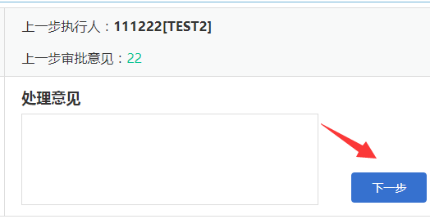

1. **查看流程历史**
2. 描述：

根据单据ID，获取流程历史。

1. 服务地址：

### **[/flowTask/complete](http://10.4.69.23:9080/flow-service/api-docs?/url=/flow-service/swagger.json" \l "!/IFlowTaskService32279693124320219211532638121153API2550921475/complete)**

1. 在线API查看地址：

**http://10.4.69.23:9080/flow-service/api-docs?/url=/flow-service/swagger.json#!/IFlowTaskService32279693124320219211532638121153API2550921475/complete**

1. 请求参数说明：

|  |  |  |  |
| --- | --- | --- | --- |
| 参数名称 | 参数类型 | 参数说明 | 是否必须 |
| flowTaskCompleteVO | FlowTaskCompleteVO | 执行任务完成时的传输对象 | 必须 |

1. FlowTaskCompleteVO类说明：

|  |
| --- |
| public class FlowTaskCompleteVO implements Serializable{   */\*\* 任务id\*/* private String taskId;  */\*\* 手动选择出口分支节点的节点路径，id  \* 如果没有子流程，key与value的值均设置为id\*/* private Map<String,String> manualSelectedNode ;  */\*\*审批意见\*/* private String opinion;  */\*\*额外参数\*/* Map<String, Object> variables;   public String getTaskId() {  return taskId;  }  public void setTaskId(String taskId) {  this.taskId = taskId;  }  public Map<String, String> getManualSelectedNode() {  return manualSelectedNode;  }  public void setManualSelectedNode(Map<String, String> manualSelectedNode) {  this.manualSelectedNode = manualSelectedNode;  }  public Map<String, Object> getVariables() {  return variables;  }  public void setVariables(Map<String, Object> variables) {  this.variables = variables;  }  public String getOpinion() {  return opinion;  }  public void setOpinion(String opinion) {  this.opinion = opinion;  } } |

1. 返回参数说明：OperateResultWithData<FlowStatus>

|  |
| --- |
| {  "status": "SUCCESS",  "message": "string",  "data": "INIT"  } |

1. FlowStatus枚举类说明：

|  |
| --- |
| public enum FlowStatus implements Serializable{   */\*\*未进入流程\*/*  *INIT*("init"),  */\*\*流程处理中\*/*  *INPROCESS*("inProcess"),  */\*\*流程处理完成\*/*  *COMPLETED*("completed");   private String value;  public String getValue() {  return value;  }  public void setValue(String value) {  this.value = value;  }  FlowStatus(String value) {  this.value = value;  } } |

1. 示例说明和效果图：

流程节点完成时点击下一步时进行调用

